Tessera di riconoscimento Mod. BT 260 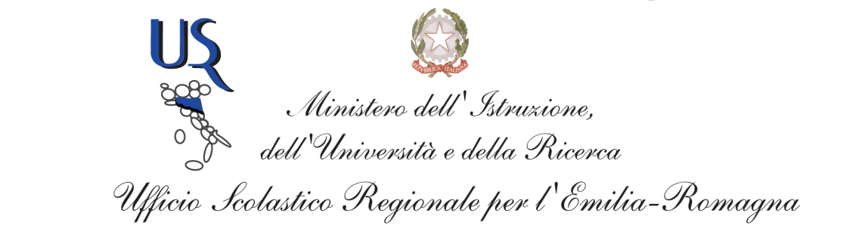
Ufficio X – Ambito territoriale di Ravenna

Il sottoscritto/a
In attività di servizio presso
Con qualifica
Pensionato con qualifica _______________

Chiede che venga rilasciata la tessera di riconoscimento Mod. BT al familiare

relazione parentela ___________________cognome e nome____________________________
Nato a ________________________ _______Prov. ____________________ il ___ /___ /_____
Residente in ___________________________ Via
Telefono ____________________ e-mail
Stato civile ________________________ Statura ____________ capelli __________________
occhi ______________________ Segni particolari
Il sottoscritto dichiara sotto la propria responsabilità :
- che il familiare per cui si chiede la tessera di riconoscimento è cittadino italiano
- dalla nascita ____ /____ /_________ dalla data ____ /____ /_________
- che non si trova in alcuna delle condizioni ostative al rilascio del passaporto o documento equipollente, di cui all’Art. 3 lettere b, d, e, g, della Legge 1185/67
- di essere a conoscenza delle disposizioni dettate dal D.P.R. n. 649 del 6/8/1974 “Disciplina dell’uso della carta di identità e degli altri documenti equipollenti al passaporto ai fini dell’espatrio”
- che i dati trascritti rispondono a verità e di essere a conoscenza delle sanzioni penali previste dalla normativa vigente per le dichiarazioni mendaci
- che le fotografie allegate sono del familiare per cui si chiede la tessera
- dichiara inoltre di essere informato, ai sensi e per gli effetti del D. L.vo 196/2003 che i dati personali raccolti saranno trattati, anche con strumenti informatici, esclusivamente nell’ambito del procedimento per il quale la dichiarazione viene resa.
Data _____________________
_______________________________________
(firma del richiedente leggibile)
Spazio riservato all’Ufficio

Numero tessera rilasciata Mod BT: n. _________ In data ____ /_____ /________

